รายงานการปฏิบัติราชการประจำเดือนพฤษภาคม 2569

ผลการปฏิบัติงานอำนวยการ ประจำเดือน พฤษภาคม 2569


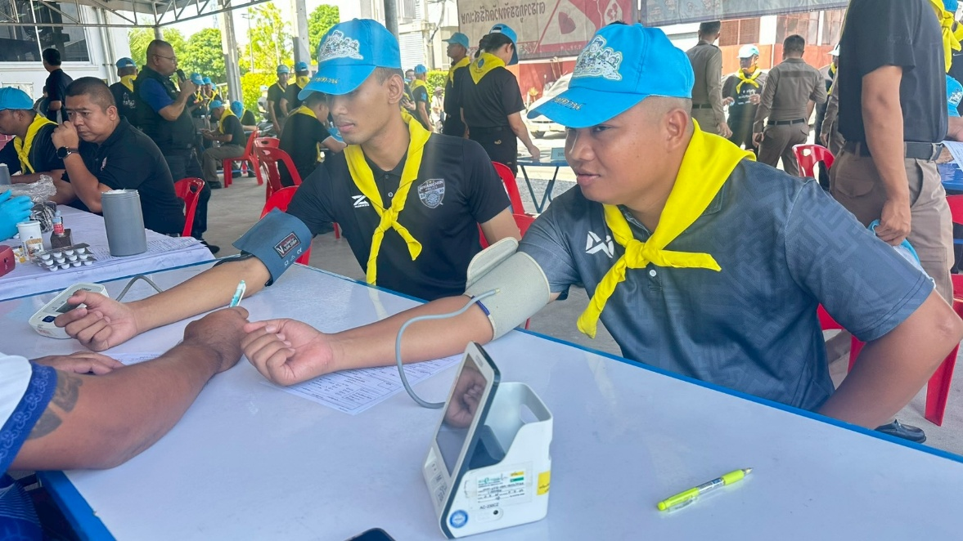

เรียน ผู้บังคับบัญชาสภ.วังหิน
วันนี้ 15 พ.ค. 69 (เวลา 09.00 น.) ข้าราชการตำรวจจิตอาสา สภ.วังหิน ร่วมบริจาคโลหิต
ณ ตำรวจภูธรจังหวัดศรีสะเกษ จึงเรียนมาเพื่อโปรดทราบ

รายงานการปฏิบัติราชการประจำเดือนพฤษภาคม 2569

ผลการปฏิบัติงานอำนวยการ ประจำเดือน พฤษภาคม 2569
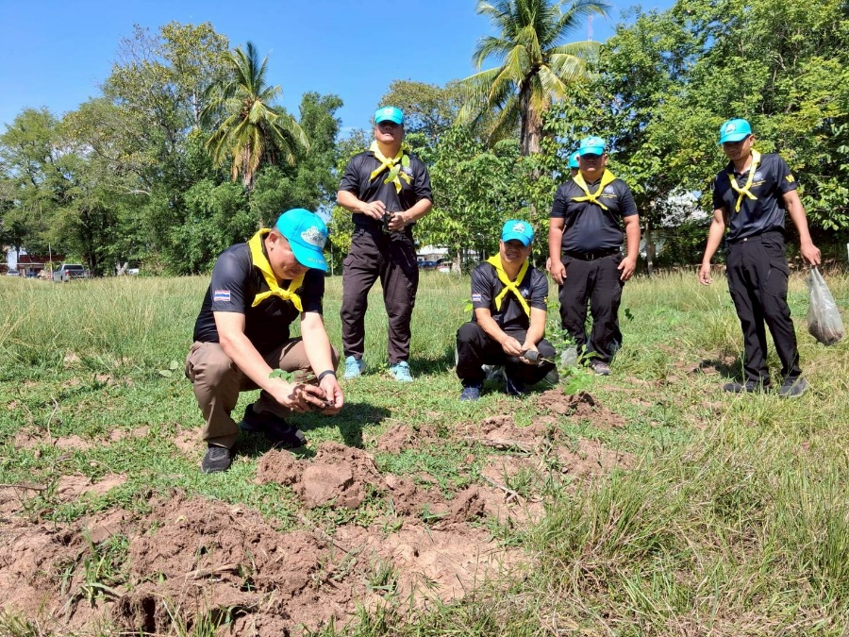

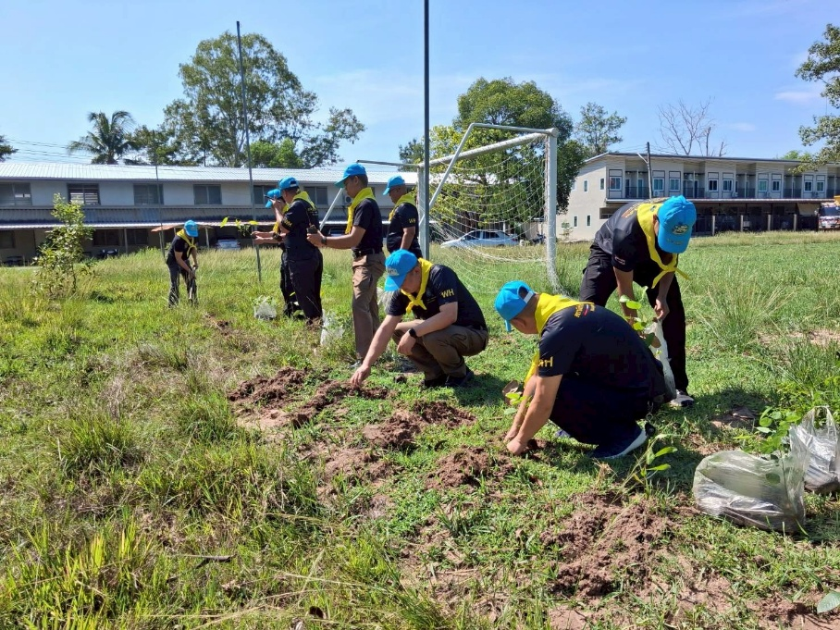

วันนี้ 28 พ.ค.69 เวลา 09.00 น. พ.ต.อ.เอกชัย ปลั่งประเสริฐ พร้อมด้วยจ้าราชการตำรวจจิตอาสา
ร่วมกันปลูกต้นไม้ และปรับปรุงทิวทัศน์รอบอาคาร บ้านพัก

